Exame 2005 Nota: ^b=not b;
1.a) f(a,b,c)=^a*b(c+^b*a)+^b*c=^a*b*c+^a*b*^b*a+^b*c=^a*b*c+^b*c=c*(^a*b+^b)=c*(^a+^b)=^a*c+^b*c.
1.b)
f(a,b,c)= ^a*b(c+^b*a)+^b*c==^a*b*c +^b*c*(c+^c)=^a*b*c+a*^b*c+^a*^b*c.
∑m(1,3,5).
0 | 0 | 0 | 0
1 | 1 | 0 | 1

Resultado: ^a*c+^b*c.
1.c)
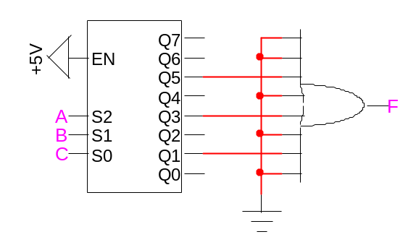
1.d)

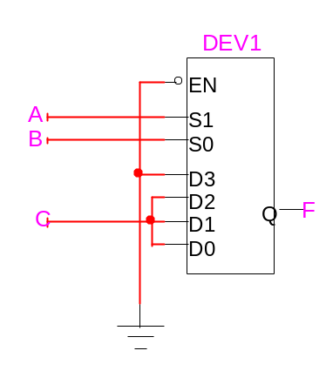
2.a) O que essa cosa faz é: Quando passar 3 vezes por zero, incluindo o ultimo zero que deu saida um, mete a saida, Y=1. E se depois de saida dar 1 e os proximos estados serem sempre 1 entao ele continua a por 1 na saida! Qq coisa assim! lol
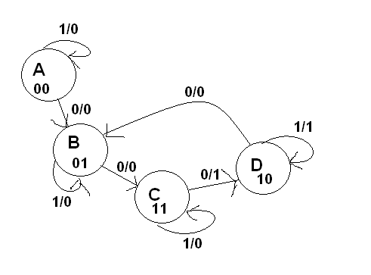
2.b)Moore...Nao tenho a certeza se é assim!

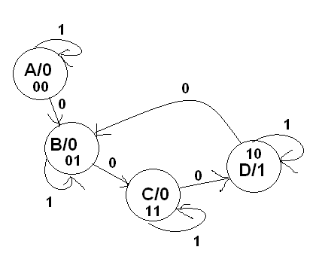

2.c,d)
0 | 1 | X | X
0 | 0 | X | X
J1

X | Q1 | Q0 | Q1+ | Q0+ | Y | J1 | K1 | J0 | K0
0 | 0 | 0 | 0 | 1 | 0 | 0 | X | 1 | X
0 | 0 | 1 | 1 | 1 | 0 | 1 | X | X | 0
0 | 1 | 1 | 1 | 0 | 1 | X | 0 | X | 1
0 | 1 | 0 | 0 | 1 | 0 | X | 1 | 1 | X
1 | 0 | 0 | 0 | 0 | 0 | 0 | X | 0 | X
1 | 0 | 1 | 0 | 1 | 0 | 0 | X | X | 0
1 | 1 | 1 | 1 | 1 | 0 | X | 0 | X | 0
1 | 1 | 0 | 1 | 0 | 1 | X | 0 | 0 | X

2.e)
X | X | 0 | 1
X | X | 0 | 0
K1

1 | X | X | 1
0 | X | X | 0
J0

X | 0 | 1 | X
X | 0 | 0 | X
K0

0 | 0 | 1 | 0
0 | 0 | 0 | 1
y

J1=NOT X * Q0;
K1=NOTX * NOT Q0;
J0=NOT X;
K0=NOT X * Q0;
Y=NOT X * Q1 * Q1 + X * Q1 * NOT Q0;
2.f)
J1<=not X and Q0;
K1<=not X and not Q0;
J0<=not X;
K0<=not X and Q0;
Y<=(not X and Q1 and Q1) or ( X and Q1 and not Q0);

